Bloody María


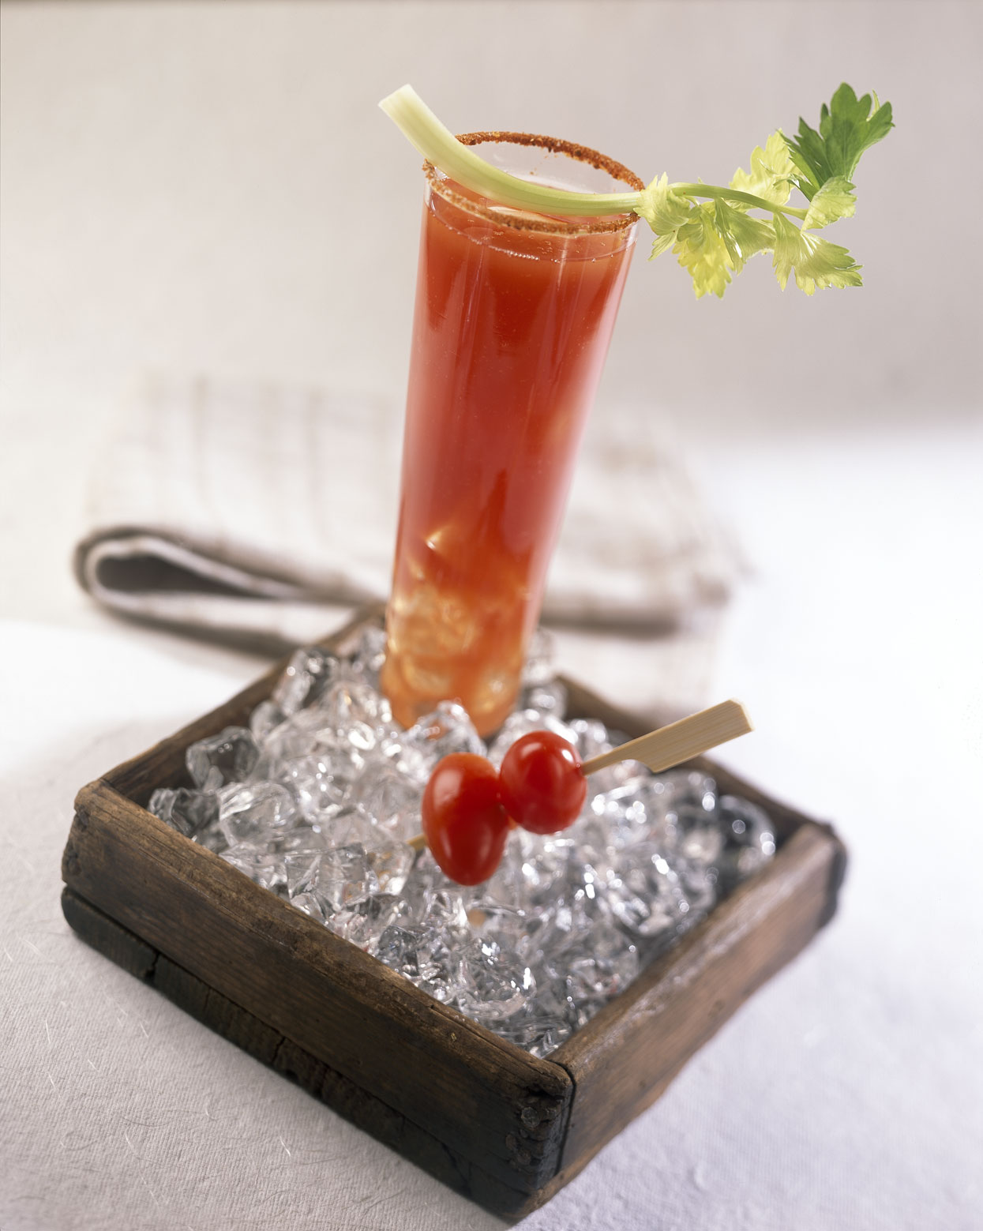

Ingredientes

Mezcal de Guerrero
¼ litro jugo de tomate
2 cucharadas jugo concentrado de carne
1 cucharada salsa inglesa
Salsa tabasco
1 limón en jugo
Sal de gusano al gusto (opcional)
2 ramas apio
Hielo

Preparación

Ponga el jugo de tomate en una jarra y sazónelo bien con el resto de los ingredientes, sin incluir el mezcal, el apio y el hielo.

Escarche los vasos con limón y sal de gusano. Sirva en cada vaso la porción de mezcal deseada y hielos; llene con el jugo de tomate que preparó; adorne con una rama de apio.

Rinde 4 porciones

